

ENGENHARIA DA COMPUTAÇÃO

Gustavo Luciano Rossi Teixeira, RA 210333

João Victor Athayde Grilo, RA 210491

Julio Cesar Bonow Manoel, RA 210375

**ALGORITMOS   
Programa de gerenciamento de estoque e vendas**

Orientadoras: Profª: Andréa Lucia Braga Vieira Rodrigues

Profª: Angelina Vitorino de Souza Melaré

**Sorocaba**

**Abril, 2021**

**SUMÁRIO**

1 INFORMAÇÕES DO PROJETO 3

1.1 O PROJETO 3

1.2 COMO FUNCIONA O PROGRAMA 3

1.3 PARA QUEM E PARA QUE SERVE O PROGRAMA 6

2. CODIFICAÇÃO 7

3. REFERÊNCIA 23

# 1 INFORMAÇÕES DO PROJETO

## O PROJETO

O projeto consiste na criação de um programa em linguagem C para o controle de estoque e de vendas, onde será adicionado o material e sua quantidade e conforme for tendo saída, o usuário do programa irá lançar uma saída do material e será calculado pelo programa a quantidade atual do estoque e também é possível adicionar os seus venderes no programa para controle de qual vendedor está fazendo as vendas.

Figura 1: Tela inicial do programa

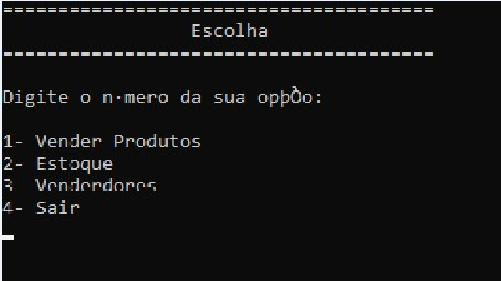

Fonte: elaborado pelo autor

## COMO FUNCIONA O PROGRAMA

O programa funciona como um gerenciador de estoque e vendas, onde você adiciona os materiais e suas quantidades no controle de estoque.

Figura 2: Controle de estoque

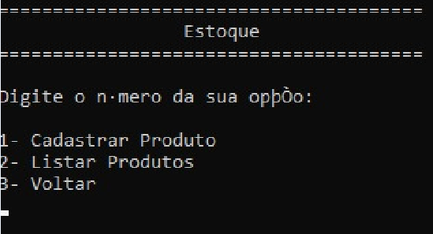

Fonte: elaborado pelo autor

É possível cadastrar o material, sua quantidade, o valor de venda e o seu código de identificação para auxiliar na identificação dele.

Figura 3: Cadastro de material

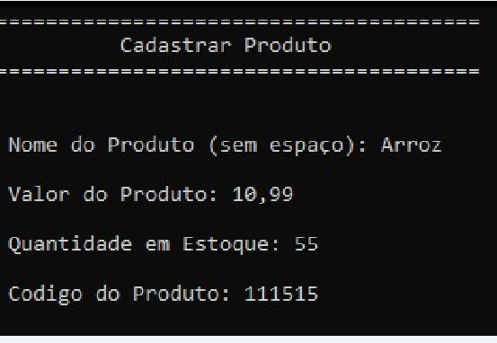

Fonte: elaborado pelo autor

O programa também tem a opção de listar os itens em estoque e a suas quantidades disponíveis para venda.

Figura 4: Quantidade em estoque

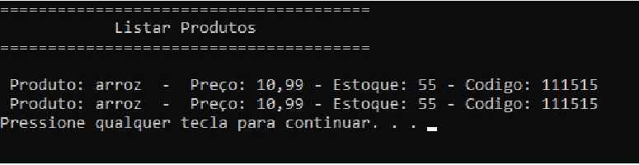

Fonte: elaborado pelo autor

Com o intuito de auxiliar na rastreabilidade e no controle de vendas para adequação de meta de venda, existe no programa a função de cadastrar os vendedores.

Figura 5: Cadastro de vendedor

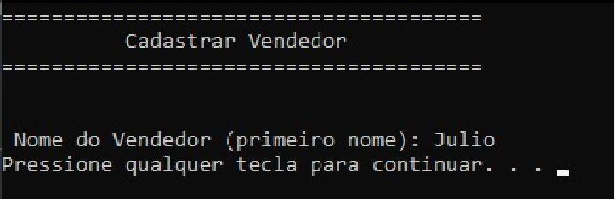

Fonte: elaborado pelo autor

Com isso, é possível gerar uma lista de itens vendidos pelos vendedores ou pelo próprio vendedor para controle.

Figura 6: Lista de vendas do vendedor

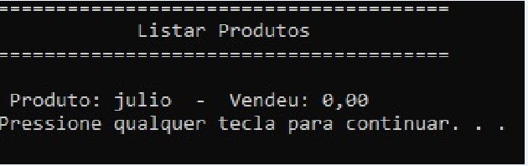

Fonte: elaborado pelo autor

O programa grava as informações em um arquivo .TXT para ser utilizado como base de dados para pesquisa ou consulta das informações cadastradas nele.

Figura 7: Arquivos .TXT



Fonte: elaborado pelo autor

## PARA QUEM E PARA QUE SERVE O PROGRAMA

O programa é voltado para o controle de estoque e controle de vendas, com isso ele é voltado para empresas que tem uma demanda de estocagem de itens como peças, periféricos de alta utilização, para lojas de varejo ou atacado onde pode se controlar a quantidade de itens em prateleira e o que tem no estoque disponível, também pode ser utilizado para loja de veículos onde precisa administrar os veículos disponíveis para venda ou locação.

E o programa permite que possa ser feito um controle de vendas por item ou por vendedor, para auxiliar em definições de metas ou até mesmo de ações de marketing em cima de matérias com menos saída.

# 2. CODIFICAÇÃO

#include <stdio.h> //Entrada e Saida

#include <stdlib.h> //System

#include <string.h> //Comparação de String

#include <locale.h> //Acentuação

void Menu();

void Pdv();

void Estoque();

void CadastraProdutos();

void EditarProdutos();

void ListarProdutos();

void Vendedor();

void CadastraVendedores();

void ListarVendedores();

void main(){ //função main

setlocale(LC_ALL, "portuguese"); //set linguagem

system("title Sistema para Comércios"); //título

system("mkdir Dados"); //cria pasta

Menu(); //chama função Menu

}

void Menu(){ //função Menu

//Variaveis

char op; //operador de controle char para economizar memoria

do{

system("cls"); //limpa terminal windows

printf("=======================================");

printf("\n Menu");

printf("\n=======================================\n");

printf("\nDigite o número da sua opção: \n");

printf("\n1- Vender Produtos");

printf("\n2- Estoque");

printf("\n3- Venderdores");

printf("\n4- Sair\n");

op = getch(); //retorna a tecla digitada sem mostra-la

switch (op)

{

case '1':

Pdv(); //função para venda de produtos

break; //fim case 1

case '2':

Estoque(); //função para menu estoque

break; //fim case 2

case '3':

Vendedor(); //função para menu vendedores

break; //fim case 3

case '4':

printf("\nFinalizando...\n");

exit(0); //finaliza programa

break; //fim case 4

default:

printf("\n\nOpcao invalida! Tente Novamente!\n\n");

Beep(1500, 200); //beep com frequência de 1500Hz e duração de 200ms

system("pause"); //pausa a tela

}

}while(op>'4'); //fim do-while

}

void Pdv(){ //PDV

//Variaveis

char nome[30], nomeD[30], produto[100],produtoD[100], op, linha[1000];

char *texto; //cria ponteiro texto

float preco, vendido, pagar=0;

int qtd, encontrado=0,i=0,desconto;

long long int code;

fpos_t posicaoP,posicaoV; //variavel para marcar a pocisão do fluxo

FILE *produtos; //declara um ponteiro produtos

FILE *vendedores; //declara um ponteiro vendedores

FILE *venda; //declara um ponteiro venda

vendedores = fopen("Dados/vendedores.txt", "r"); //abre vendedores em modo de leitura

venda = fopen("Dados/venda.txt", "r"); //abre venda em modo de leitura

produtos = fopen("Dados/produtos.txt", "r"); //abre produtos em modo de leitura

system("cls"); //limpar terminal windows

if(produtos!=NULL && vendedores!=NULL){ //caso exista o arquivo produtos e venda ele entra no if

printf("=======================================");

printf("\n Frente de Caixa");

printf("\n=======================================\n");

printf("\nDigite o Nome do Vendedor: ");

fflush(stdin); //limpa buffer do teclado

scanf("%s", nomeD);

strupr(nomeD); //para deixar em maiusculo uma função da biblioteca stdlib

do{ // lê o arquivo

if (!strcmp(nome, nomeD)) { // compara com o nome informado se falso retorna 1 ou -1

encontrado = 1; //Caso seja igual ele atribui 1 a encontrado

break;

}

fgetpos(vendedores, &posicaoV); //marca a posição do vendedor dentro do arquivo de venda

}while (fscanf(vendedores, "%s %f", nome, &vendido) != EOF); //final da leitura dos vendedores

if (encontrado) {

do{

system("cls"); //limpar terminal windows

printf("=======================================");

printf("\n Frente de Caixa");

printf("\n=======================================\n");

printf("\nVendedor(a): %s - Vendeu: %.2f", nome,vendido);

printf("\n---------------------------------------");

if(venda != NULL){ //caso o arquivo venda exista ele entra

while (!feof(venda)){ //le uma linha

fgets(linha, 500, venda); // o 'fgets' lê até 499 caracteres ou até o '\n'

if (linha){ //se foi possível ler

printf("%s\n",linha);

}

}

}

printf("\n---------------------------------------\n");

printf("Preço a Pagar: %.2f", pagar);

printf("\n---------------------------------------\n");

printf("\nDigite o número da sua opção: \n");

printf("\n1- Adicionar produto a Venda");

printf("\n2- Desconto");

printf("\n3- Finalizar Venda\n");

op = getch();

switch (op){

case '1':

printf("\nDigite o nome do produto: ");

fflush(stdin);

scanf("%s", produtoD);

strupr(produtoD); //maiusculo

do { // lê o arquivo

if (!strcmp(produto, produtoD)) { // compara com o nome informado se falso retorna 1 ou -1

encontrado = 1;

break;

}

fgetpos(produtos, &posicaoP); //marca a posição do arquivo Produtos

}while (fscanf(produtos, "%s %f %d %lld", produto, &preco, &qtd, &code) != EOF); //final da leitura dos produtos

if(encontrado){

if(qtd >= 1){ //se quantidade de estoque for maior que 1 entra

pagar+=preco;

qtd--;

i++;

fclose(produtos);

produtos = fopen("Dados/produtos.txt", "r+"); //abre produtos como leitura e atualização

fsetpos(produtos, &posicaoP); //set a posição marcada do arquivo produtos

fprintf(produtos, "\n%s %.2f %d %lld", produto, preco, qtd, code);

fclose(produtos);

produtos = fopen("Dados/produtos.txt", "r"); //abre produto como leitura

fclose(venda);

venda = fopen("Dados/venda.txt", "a"); //abre venda como anexo

fprintf(venda, "\n%d- %s Valor: %.2f",i,produto, preco);

fclose(venda);

venda = fopen("Dados/venda.txt", "r"); //abre venda como leitura

}

else{ //caso o estoque seja menor que 1

Beep(1500, 200); //beep com frequência de 1500Hz e duração de 200ms

printf("\nProduto sem estoque\n\n ");

system("pause"); //pausa a tela

}

}

else{ //caso não encontr o produto

Beep(1500, 200); //beep com frequência de 1500Hz e duração de 200ms

printf("\nProduto não encontrado\n\n ");

system("pause"); //pausa a tela

}

encontrado = 0;

break;//fim case 1 - Adicionar produto

case '2':

printf("\nDigite o valor do descontro(%%): ");

scanf("%d",&desconto);

pagar= pagar-pagar*desconto/100; //conta para efeturar o desconto

break; //fim case 2 - Desconto

case '3':

vendido+=pagar; //calcula o valor vendido

fclose(vendedores);//fecha o arquivo vendedores

vendedores = fopen("Dados/vendedores.txt", "r+"); //abre vendedores como leitura e atualização

fsetpos(vendedores, &posicaoV); //set a posição marcada do arquivo produtos

fprintf(vendedores, "\n%s %.2f", nome, vendido);

fclose(produtos);//fecha o arquivo protudos

fclose(vendedores);//fecha o arquivo vendedores

fclose(venda); //fecha o arquivo venda

remove("Dados/venda.txt"); //apaga o arquivo venda

break;//fim case 3 - Finalizar Venda

default:

Beep(1500, 200); //beep com frequência de 1500Hz e duração de 200ms

printf("\nOpcao invalida! Tente Novamente!\n\n ");

system("pause"); //pausa a tela

}//switch Estoque

}while(op!='3');//fim do

}//fim if encontrado vendedor

else {

Beep(1500, 200); ////beep com frequência de 1500Hz e duração de 200ms

printf("\nVendedor não encontrado ");

system("pause"); //pausa a tela

Menu();

}

}

else if(produtos==NULL && vendedores==NULL){ //Se não tiver produtos ou vendedores

Beep(1500, 200); ////beep com frequência de 1500Hz e duração de 200ms

printf("\n Não tem nenhum vendedor e produto cadastrado\n\n ");

system("pause"); //pausa a tela

}

else if(vendedores==NULL){ //Se não tiver vendedores cadastrados

Beep(1500, 200); //beep com frequência de 1500Hz e duração de 200ms

printf("\n Não tem nenhum vendedor cadastrado\n\n ");

system("pause"); //pausa a tela

}

else{ //Se não tiver produtos cadastrados

Beep(1500, 200); //beep com frequência de 1500Hz e duração de 200ms

printf("\n Não tem nenhum produto cadastrado\n\n ");

system("pause"); //pausa a tela

}

Menu();

}

void Estoque(){ //Menu Estoque

char op;

do{

system("cls"); //limpar terminal windows

printf("=======================================");

printf("\n Estoque");

printf("\n=======================================\n");

printf("\nDigite o número da sua opção: \n");

printf("\n1- Cadastrar Produto");

printf("\n2- Editar Produtos");

printf("\n3- Listar Produtos");

printf("\n4- Voltar\n");

op = getch();

system("cls"); //limpar terminal windows

switch (op){

case '1':

CadastraProdutos(); //função para cadastro de produtos

break; //fim case 1

case '2':

EditarProdutos(); //função para edição de produtos

break; //fim case 2

case '3':

ListarProdutos(); //função para listagem de produtos

break; //fim case 3

case '4':

Menu(); //função para menu principal

break; //fim case 4

default:

printf("\nOpcao invalida! Tente Novamente!\n\n");

Beep(1500, 200); //beep com frequência de 1500Hz e duração de 200ms

system("pause"); //pausa a tela

}// fim switch Estoque

}while(op>'4');//fim do-while

}

void CadastraProdutos(){ //Cadastra Produtos

//Variaveis

char produto [100],produtoD [100];

float preco;

int qtd, encontrado=0;

long long int code;

FILE *produtos;

produtos = fopen("Dados/produtos.txt", "r"); //abre arquivo produtos em modo leitura

system("cls"); //limpa terminal windows

printf("=======================================");

printf("\n Cadastrar Produto");

printf("\n=======================================\n\n");

printf("\n Nome do Produto (Max. 100) e (Sem Espaço): ");

fflush(stdin); //limpa buffer do teclado

scanf("%s", &produtoD);

strupr(produtoD); //converte todos os caracteres para maiúsculo

while (fscanf(produtos, " %s %f %d %lld", produto, &preco, &qtd, &code) != EOF){ //lê o arquivo

if (!strcmp(produto, produtoD)) { // compara com o nome informado se falso retorna 1 ou -1

encontrado = 1;

break; //fim

}

}

if(!encontrado){

printf("\n Valor do Produto: ");

scanf("%f", &preco);

printf("\n Quantidade em Estoque: ");

scanf("%d", &qtd);

printf("\n Codigo do Produto: ");

scanf("%lld", &code);

fclose(produtos); //fecha arquivo produtos

produtos = fopen("Dados/produtos.txt", "a"); //abre arquivo produtos em modo de leitura

fprintf(produtos, "\n%s %.2f %d %lld", produtoD, preco, qtd, code);

printf("\nO produto foi cadastrado\n\n");

system("pause"); //pausa a tela

}

else{

Beep(1500, 200); //beep com frequência de 1500Hz e duração de 200ms

printf("\nO produto já existe\n\n");

system("pause"); //pausa a tela

}

fclose(produtos); //fecha arquivo produtos

Estoque(); //função para menu estoque

}

void EditarProdutos(){ //Editar Produtos

//Variaveis

char produto [100], produtoD [100], op;

float preco;

int qtd, i=0,encontrado=0;

long long int code;

fpos_t posicao; //variavel para marcar a pocisão do fluxo

FILE *produtos; //declara um ponteiro produtos

produtos = fopen("Dados/produtos.txt", "r"); //abre arquivo produtos em modo de leitura

system("cls"); //limpa terminal windows

printf("=======================================");

printf("\n Editar Produto");

printf("\n=======================================\n\n");

printf("\n Digite o nome do produto: ");

fflush(stdin); //limpa buffer do teclado

scanf("%s", &produtoD);

strupr(produtoD); //converte todos os caracteres para maiúsculo

do { // lê o arquivo

if (!strcmp(produto, produtoD)) { // compara com o nome informado se falso retorna 1 ou -1

encontrado = 1;

break;

}

fgetpos(produtos, &posicao); //marca a posição

}while(fscanf(produtos, "%s %f %d %lld\n", produto, &preco, &qtd, &code) != EOF);

if(encontrado){

do{

system("cls"); //limpa terminal Windows

printf("=======================================");

printf("\n Editar Produto");

printf("\n=======================================\n");

printf("\nProduto Encontrado:");

printf("\nProduto: %s - Preço: %.2f - Estoque: %d - Codigo: %lld",produto,preco,qtd,code);

printf("\n\nDigite o número da sua opção: \n");

printf("\n1- Nome do Produto");

printf("\n2- Preço");

printf("\n3- Quantidade em Estoque");

printf("\n4- Codigo do Produto");

printf("\n5- Voltar\n");

op = getch(); //retorna a tecla digitada sem mostra-la

produtos = fopen("Dados/produtos.txt", "r+"); //abre arquivo produtos em modo de leitura

fsetpos(produtos, &posicao); //altera posição do fluxo

switch(op){

case '1':

printf("\nDigite o novo nome (Max. 100) e (Sem Espaço): ");

fflush(stdin); //limpa buffer do teclado

scanf("%s", &produto);

strupr(produto); //converte todos os caracteres para maiúsculo

fprintf(produtos, "\n%s %.2f %d %lld", produto, preco, qtd, code);

break; //fim case 1

case '2':

printf("\nDigite o novo preço: ");

scanf("%f", &preco);

fprintf(produtos, "\n%s %.2f %d %lld", produto, preco, qtd, code);

break; //fim case 2

case '3':

printf("\nDigite a nova quantidade em estoque: ");

scanf("%d", &qtd);

fprintf(produtos, "\n%s %.2f %d %lld", produto, preco, qtd, code);

break; //fim case 3

case '4':

printf("\nDigite o novo codigo do produto: ");

scanf("%lld", &code);

fprintf(produtos, "\n%s %.2f %d %lld", produto, preco, qtd, code);

break; //fim case 4

case '5':

fclose(produtos); //fecha arquivo produtos

Estoque();

break; //fim case 5

default:

printf("\n\nOpcao invalida! Tente Novamente!\n\n");

system("pause"); //pausa a tela

}

}while(op<'5' || op>'5'); //fim menu de edição do-while

}

else{

Beep(1500, 200); //beep com frequência de 1500Hz e duração de 200ms

printf("\n Produto Não Encontrado\n\n");

system("pause"); //pause a tela

Estoque(); //função para menu estoque

}

}

void ListarProdutos(){ //Listar Produtos

//Variaveis

char produto[100];

float preco;

int qtd;

long long int code;

FILE *produtos; //declara um ponteiro produtos

produtos = fopen("Dados/produtos.txt", "r"); //abre arquivo produtos em modo de leitura

printf("=======================================");

printf("\n Listar Produtos");

printf("\n=======================================\n\n");

if(produtos!=NULL){

while(!feof(produtos)){fscanf(produtos,"%s %f %d %lld", produto, &preco, &qtd, &code);

printf(" Produto: %s - Preço: %.2f - Estoque: %d - Codigo: %lld\n", produto, preco, qtd, code);

}

}

else{

Beep(1500, 200); //beep com frequência de 1500Hz e duração de 200ms

printf("\n Não tem nenhum produto cadastrado\n");

system("pause"); //pausa a tela

}

printf("\n ");

system("pause"); //pausa a tela

fclose(produtos); //fecha arquivo produtos

Estoque(); //função para menu estoque

}

void Vendedor(){ //Menu Vendedores

//Variaveis

char op;

do{

system("cls"); //limpar terminal windows

printf("=======================================");

printf("\n Vendedores");

printf("\n=======================================\n");

printf("\nDigite o número da sua opção: \n");

printf("\n1- Cadastrar Vendedor");

printf("\n2- Listar Vendedor");

printf("\n3- Voltar\n");

op = getch(); //retorna a tecla digitada sem mostra-la

fflush(stdin); //limpa buffer do teclado

system("cls"); //limpar terminal windows

switch (op){

case '1':

CadastraVendedores(); //função para cadastro de vendedores

break; //fim case 1

case '2':

ListarVendedores(); //função listagem de vendedores

break; //fim case 2

case '3':

Menu(); //retorna para menu principal

break; //fim case 3

default:

printf("\nOpcão invalida! Tente Novamente!\n\n");

Beep(1500, 200); //beep com frequência de 1500Hz e duração de 200ms

system("pause"); //pausa a tela

}//switch Estoque

}while(op>3);//fim do

}

void CadastraVendedores(){ //Cadastra Vendedores

//Variaveis

char nome [30], nomeD[30];

int encontrado=0;

float vendido=0;

FILE *vendedores; //declara um ponteiro vendedores

vendedores = fopen("Dados/vendedores.txt", "r");

system("cls"); //limpar terminal windows

printf("=======================================");

printf("\n Cadastrar Vendedor");

printf("\n=======================================\n\n");

printf("\n Nome do Vendedor (Max. 30): ");

fflush(stdin); //limpa buffer do teclado

scanf("%s", &nomeD);

strupr(nomeD); //converte todos os caracteres para maiúsculo

while (fscanf(vendedores, "%s %f", &nome, &vendido) != EOF){ //lê o arquivo

if (!strcmp(nome, nomeD)) { // compara com o nome informado se falso retorna 1 ou -1

encontrado = 1;

break;

}

}

if(!encontrado){

printf("\n Vendedor Cadastrado\n\n ");

fclose(vendedores); //fecha arquivo vendedores

vendedores = fopen("Dados/vendedores.txt", "a"); //abre o arquivo vendedores em modo de leitura

fprintf(vendedores, "\n%s %.2f",nomeD, vendido);

system("pause"); //pausa a tela

}

else{

Beep(1500, 200); //beep com frequência de 1500Hz e duração de 200ms

printf("\nO vendedor já existe\n\n ");

system("pause"); //pausa a tela

}

fclose(vendedores); //fecha arquivo vendedores

Vendedor(); //função para menu vendedores

}

void ListarVendedores(){ //Listar Vendedores

//Variaveis

char nome[30];

float vendido;

FILE *vendedores; //declara um ponteiro vendedores

vendedores = fopen("Dados/vendedores.txt", "r"); //abre o arquivo vendedores em modo de leitura

printf("=======================================");

printf("\n Listar Produtos");

printf("\n=======================================\n\n");

if(vendedores != NULL){

while(!feof(vendedores)){

fscanf(vendedores,"%s %f", &nome, &vendido);

printf(" Vendedor: %s - Vendeu: %.2f\n", nome, vendido);

}

}

else{

Beep(1500, 200); //beep com frequência de 1500Hz e duração de 200ms

printf("\n Não tem nenhum vendedor cadastrado\n");

}

fclose(vendedores); //fecha o arquivo vendedores

printf("\n");

system("pause"); //pausa a tela

Vendedor(); //função para menu vendedor

}

# 3. REFERÊNCIA

CLUB DO HARDWARE, **Variável com valor muito grande.**, Sorocaba, SP, 2021. Disponível em <https://www.clubedohardware.com.br/topic/909732-vari%C3%A1vel-com-valor-muito-grande/> . Acesso em 12 abr 2021.

ESCOLA POLITÉCNICA - PCURS, **Uso de Arquivos Texto**, Sorocaba, SP, 2021. Disponível em <https://www.inf.pucrs.br/~pinho/LaproI/Arquivos/Arquivos.htm#:~:text=Para%20leitura%20de%20arquivos%20texto,a%20fun%C3%A7%C3%A3o%20fgets%20ou%20fscanf.&text=A%20fun%C3%A7%C3%A3o%20FGETS%20l%C3%AA%20uma%20linha%20inteira%20de%20uma%20vez.&text=Se%20a%20fun%C3%A7%C3%A3o%20for%20executada,lida%2C%20caso%20contr%C3%A1rio%20retorna%20NULL.&text=%2F%2F%20conteudo%20na%20tela>. Acesso em 12 abr 2021.

ESCOLA POLITÉCNICA - PCURS, **Uso de Estruturas de Dados Heterogêneas**, Sorocaba, SP, 2021. Disponível em <https://www.inf.pucrs.br/~pinho/LaproI/Structs/Structs.htm> . Acesso em 12 abr 2021.

ESCOLA POLITÉCNICA - PCURS, **Subalgoritmos (Funções)**, Sorocaba, SP, 2021. Disponível em <https://www.inf.pucrs.br/~pinho/LaproI/Funcoes/AulaDeFuncoes.htm> . Acesso em 12 abr 2021.

INTELLECTUALE TECNOLOGIA & TREINAMENTO, **A biblioteca padrão da linguagem C**, Sorocaba, SP, 2021. Disponível em <http://linguagemc.com.br/a-biblioteca-padrao-da-linguagem-c/> . Acesso em 12 abr 2021.

INTELLECTUALE TECNOLOGIA & TREINAMENTO, **ctype.h – toupper, tolower, isalpha, isdigit em C**, Sorocaba, SP, 2021. Disponível em <http://linguagemc.com.br/ctype-h-toupper-tolower-isalpha-isdigit-em-c/> . Acesso em 12 abr 2021.

INTELLECTUALE TECNOLOGIA & TREINAMENTO, **Funções em C**, Sorocaba, SP, 2021. Disponível em <http://linguagemc.com.br/funcoes-em-c/> . Acesso em 12 abr 2021.

INTELLECTUALE TECNOLOGIA & TREINAMENTO, **O comando while em C**, Sorocaba, SP, 2021. Disponível em <http://linguagemc.com.br/o-comando-while-em-c/> . Acesso em 12 abr 2021.

INTELLECTUALE TECNOLOGIA & TREINAMENTO, **String em C – vetor de caracteres**, Sorocaba, SP, 2021. Disponível em <http://linguagemc.com.br/string-em-c-vetor-de-caracteres/> . Acesso em 12 abr 2021.

LOCAL DO PROGRAMADOR, **Programa em linguagem C que converte string para maiúscula e minúscula**, Sorocaba, SP, 2021. Disponível em <https://sites.google.com/site/wwwlocaldoprogramadorcombr/c/programa-em-linguagem-c-que-converte-string-para-maiuscula-e-minuscula> . Acesso em 12 abr 2021.

STACK OVERFLOW, **Concatenar texto com variável char no printf**, Sorocaba, SP, 2021. Disponível em <https://pt.stackoverflow.com/questions/122519/concatenar-texto-com-vari%c3%a1vel-char-no-printf> . Acesso em 12 abr 2021.

VIVA O LINUX, **USANDO FUNÇÕES DO SISTEMA EM C COM "SYSTEM"**, Sorocaba, SP, 2021. Disponível em <https://www.vivaolinux.com.br/dica/Usando-funcoes-do-sistema-em-C-com-system> . Acesso em 12 abr 2021.